原来真正的鹿角巷创始人邱茂庭，已经申请了鹿角巷的商标，

但要到2019年初才能下来。

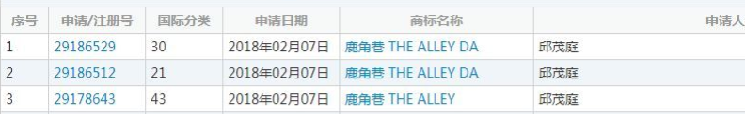

在这段空窗期内，大量山寨的鹿角巷便冒了出来。

正牌的鹿角巷对此也无能为力，

目前还无法对山寨的鹿角巷进行举报打击。

山寨商家不仅对正牌的鹿角巷造成了名誉上的损害，